**Зачем и для кого необходима адаптация учебного материала.**

Значительную часть учащихся с трудностями в обучении составляют дети с задержкой психического развития. Не путать с умственной отсталостью! Задержка психического развития - это не значит что ребенок глупый, нет! Это значит что ребенок ЗАДЕРЖАЛСЯ в освоении некоторых школьных дисциплин, в развитии каких-либо психических функций. Это значит, что ребенок при должной работе специалистов и учителей может "ДОГНАТЬ" своих сверстников.

Ученики, имеющие заключение ПМПК, где прописано обучение по АООП НОО (разные варианты по ФГОС ОВЗ, в зависимости от назалогии и тяжести нарушения) обучаются по той же самой программе что и весь класс. Программа для обучающихся с ЗПР «НЕ ОБЛЕГЧЕННАЯ»! Варианты 7.1 и 7.2 (для обучающихся с ЗПР) предусматривают обучение по ТОЙ ЖЕ ПРОГРАММЕ (уровень сложности тот же), что и основная часть класса, НО, при необходимости, сроки обучения пролонгируются (5 лет обучения в системе НОО – вариант 7.2), реализуется коррекционный блок, сокращается объем материала, используются дополнительные приемы обучения, необходимые для конкретного ребенка, обучающегося во варианту 7.1 или 7.2. Программа для обучающихся с ЗПР (варианты 7.1 и 7.2) рекомендуется в заключении ПМПК НЕ ДЛЯ ТОГО, чтобы у образовательного учреждения было основание для выставления отметки «3» и перевода обучающегося из класса в класс, а с целью ПОМОЧЬ ребенку «ДОГНАТЬ» своих сверстников в освоении материала, за счет сокращения объема, введения и реализации коррекционного блока, использования дополнительных средств обучения и т.д.

**Почему нужны специальные условия?**

Все дело в психофизических особенностях детей с ЗПР, вследствие которых им необходимы особые условия, которые предусматривают программы 7.1 и 7.2

Трудности в усвоении учебного материала у учащихся с ЗПР возникают по следующим причинам:

* не удерживают в памяти условия задачи, продиктованное предложение, забывают слова; нередко вместо решения задачи просто механически манипулируют цифрами;
* допускают нелепые ошибки в письменных работах;
* оказываются неспособными оценить результаты своих действий;
* представления об окружающем мире несколько ниже, чем у сверстников;
* не могут сосредоточиться на задании, не умеют подчинять свои действия правилам, содержащим несколько условий;
* быстро утомляемы;
* у многих из них преобладают игровые мотивы, нарушения поведения и саморегуляции;
* трудности формирования ведущего вида деятельности, отсюда и проблемы в организации учебного пространства
* иногда такие дети активно работают в классе и выполняют задания вместе со всеми обучающимися, но скоро устают, начинают отвлекаться, перестают воспринимать учебный материал, в результате чего в знаниях образуются значительные пробелы;
* незрелость ВПФ (нарушение памяти, внимания, мыслительных процессов), функциональная недостаточность зрительного и слухового восприятия, нарушение координации движений и недоразвитие речи, нарушение произвольности процессов и деятельности;
* низкая учебная мотивация;
* ограниченность знаний об окружающей действительности.

**Что делать?**

Для того чтобы обучение ребенка было эффективным, необходимо использовать в работе с ним специальные приемы. Их огромное количество, но главным является визуальная поддержка на любом этапе обучения. Главное использовать как можно больше путей получения информации (визуально, на слух, кинестетически и др).

Специфические приемы обучения детей с ЗПР:

* Эмоциональная вовлеченность ребенка (проблемная ситуация, игровой момент, поисковая деятельность).
* Актуализация имеющихся знаний (визуальная поддержка).
* Предъявление дозированной помощи.
* Восполнение пробелов, образовательных дефицитов (особенно при варианте 7.2, когда срок обучения пролонгированный).
* Подготовка к восприятию учебного материала.
* Пошаговость, алгоритмизация.
* Поэтапность (выделение и отработка каждого этапа).
* Визуализация (наглядные опоры схемы, символы).
* Усиление предметно-практической направленности (Нумикон, палочки Кюизенера, счетный материал, математические бусы и т.д.).
* Коррекционная направленность обучения.
* Систематическое повторение изученного (закрепление навыка).
* Опора на жизненный опыт ребенка.

**Как помочь ребенку с ЗПР освоить тот или иной учебный материал, учитывая индивидуальные особенности и особые образовательные потребности? ? ?**

* Индивидуальный подход на уроке
* Адаптация условий для работы на уроке: изменение формы опроса, разметка листа в тетради, шаблоны-карточки с заданиями, пунктирное написание начала работы, размещение одного задания на листе, специальные приспособления и принадлежности.
* Визуальная поддержка (правила, алгоритмы, шаблоны, опорные карточки).
* Индивидуальное расписание работы на уроке.
* Адаптация предъявления задания.
* Также алгоритмы, показ способа решения, образец, схемы, формулы, таблицы, как помощь в выполнении того или иного задания , алгоритм-инструкция, алгоритм-памятка, алгоритм решения задачи, алгоритм последовательности действий, алгоритмы, показ способа решения, образец, схемы, формулы, таблицы, как помощь в выполнении того или иного задания, алгоритмы, показ способа решения, образец, схемы, формулы, таблицы, как помощь в выполнении того или иного задания
* Специальные приспособления и принадлежности, трафареты и ограничители строки, специальные насадки на ручку, маркировка начала работы в тетради (желтая полоска)., выделение строки, тетради большого формата, обозначение начала строки, проведение дополнительных наклонных линий, обозначение красной точкой нужной клетки

***Адаптированное задание. Как оно выглядит?***

Сокращен объем, матрица задания (дописать). Задание содержит визуальную инструкцию. Предъявлен шаблон для выполнения задания, задающий последовательность действий. Задание с возможностью выбора из 2-3 вариантов . Наглядно предъявленное задание. Задание, с возможностью крепления ответа (липучка, магнит).

Адаптированное задание

Перепиши примеры в тетрадь и запиши ответ:

Например: 4+5 = 9 4-2 = 2 3+5 = 4+2 = + опорная таблица с 8-2 = составом числа 5-3 = Адаптированное задание Запиши в тетрадь: 0,5 строки буквы «А» заглавной и 0,5 строки буквы «а» строчной А_____________а_____________.

Адаптированное задание Выбери правильный вариант ответа: 14+7= а)23 б)21 в)7

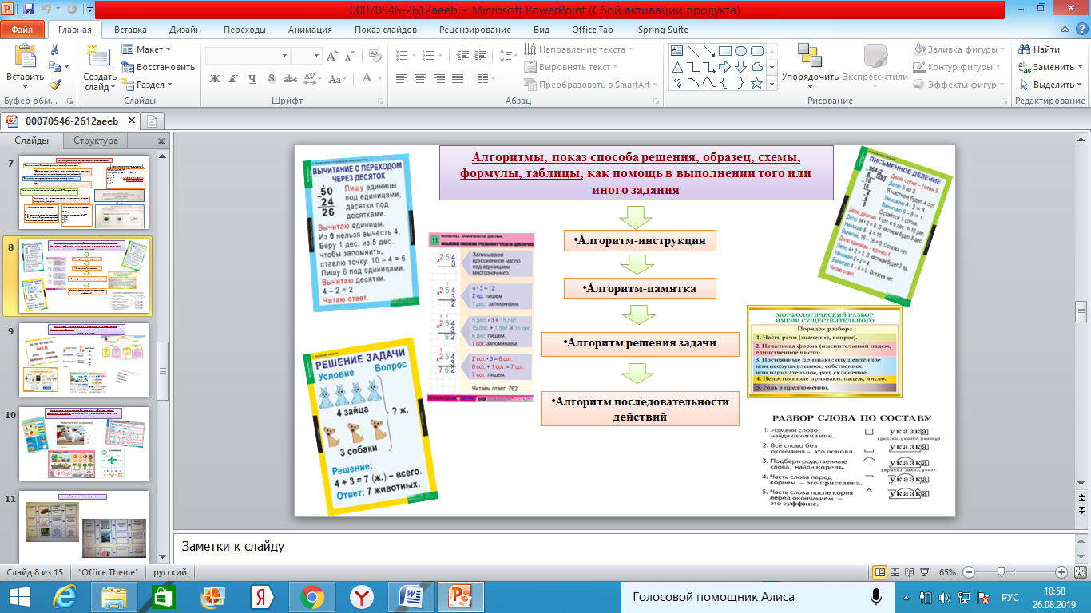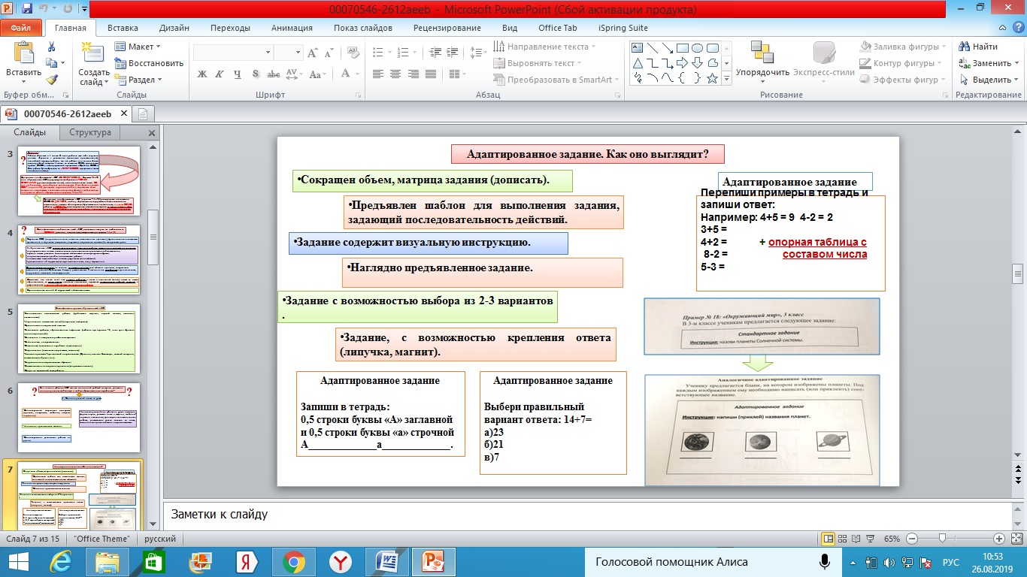

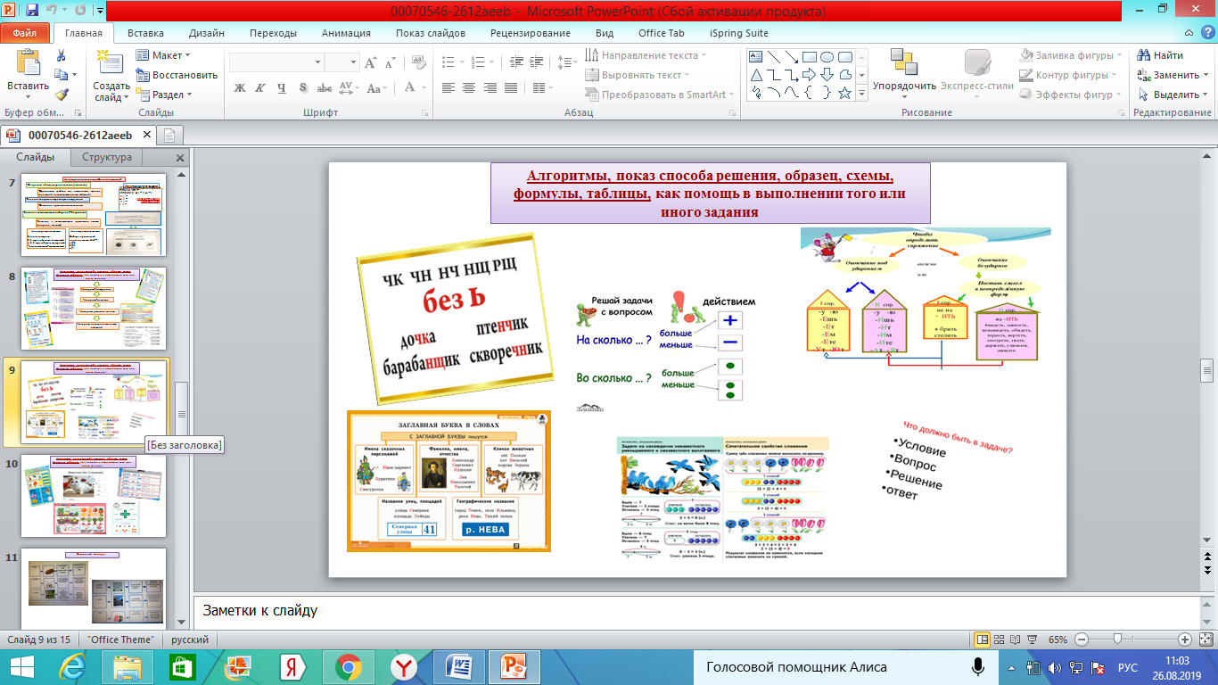

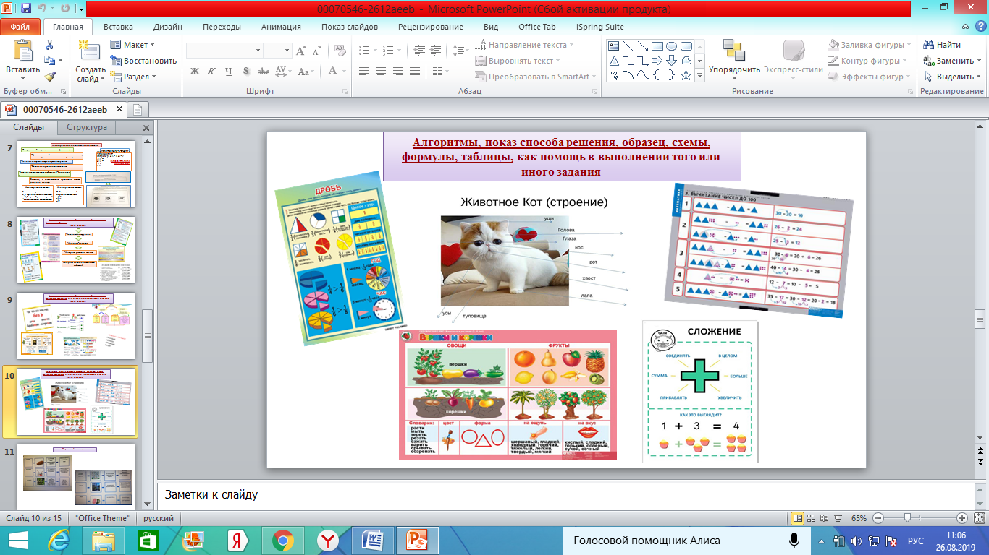

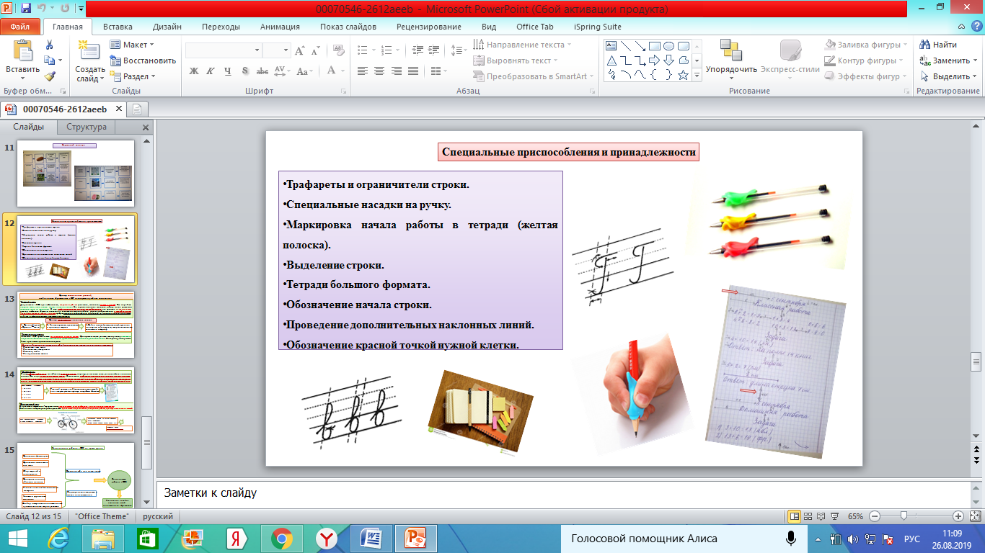

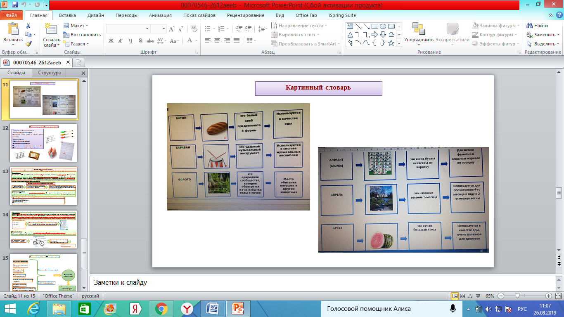

**Пример специальных условий, необходимых обучающимся с ЗПР на следующих учебных дисциплинах:**

*Русский язык:*

Для учащихся с ЗПР, при необходимости, творческие работы (изложения, сочинения) даются с опорой. Это могут быть: опорные слова, план, начало текста, окончание текста. Как вариант написания сочинения ребенку можно предложить составить текст по картинкам. В силу несформированности навыков словообразования, что приводит к аграмматизмам, педагогу необходимо обращать внимание на согласованность речи ребенка, упражнять обучающегося в словообразовании.

Трудности языкового анализа и синтеза требуют введения дополнительных упражнений на определение границ предложения, работы с деформированным предложением и текстом.

Пример пошагового выполнения задания

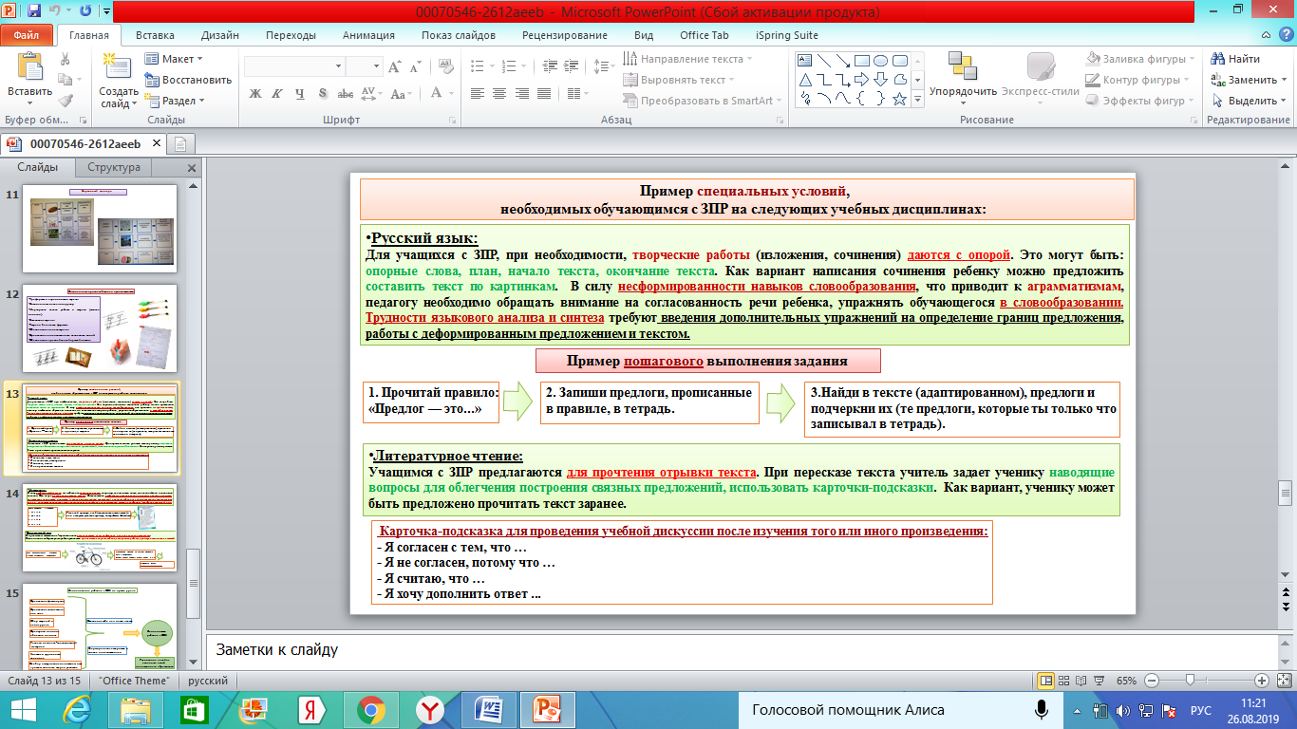

*Литературное чтение:*

Учащимся с ЗПР предлагаются для прочтения отрывки текста. При пересказе текста учитель задает ученику наводящие вопросы для облегчения построения связных предложений, использовать карточки-подсказки. Как вариант, ученику может быть предложено прочитать текст заранее.

Карточка-подсказка для проведения учебной дискуссии после изучения того или иного произведения:



*Математика:*

В силу особенностей памяти, им необходимо постоянно видеть, например, тот же состав числа, для дальнейшего выполнения задания. Они могут не понимать условия задачи. Следовательно, необходимо использовать алгоритмы решения примеров, сокращение количества примеров (с сохранением уровень сложности), опорные таблицы с последовательностью решения задач, подключать специалистов коррекционного профиля для совместного решения проблемы (отработка навыков) и т.д.

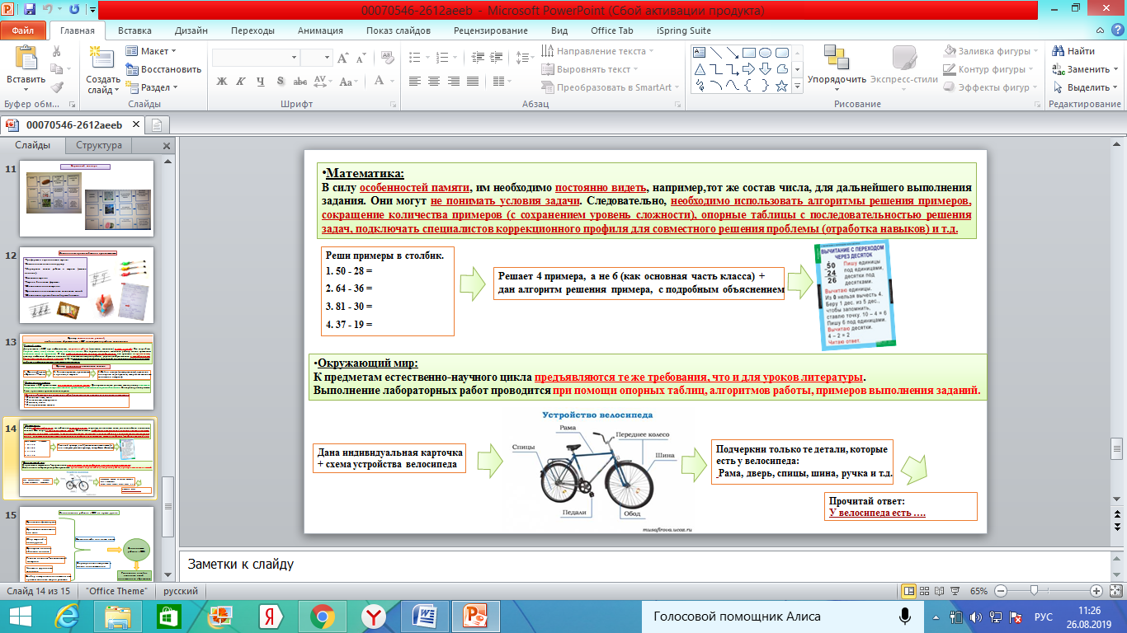

*Окружающий мир:*

К предметам естественно-научного цикла предъявляются те же требования, что и для уроков литературы. Выполнение лабораторных работ проводится при помощи опорных таблиц, алгоритмов работы, примеров выполнения заданий.



**Социализация ребенка с ОВЗ во время урока**

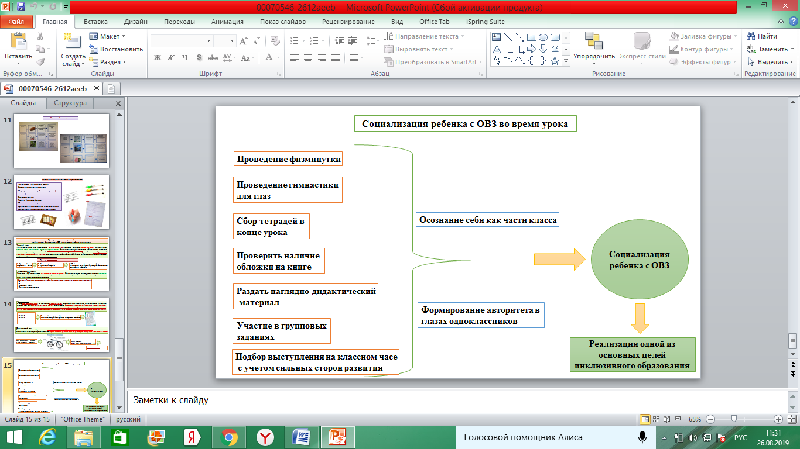

Выполняя данные рекомендации и сотрудничая со специалистами можно эффективно и грамотно выстроить работу, которая позволит ученику "догнать" своих сверстников.